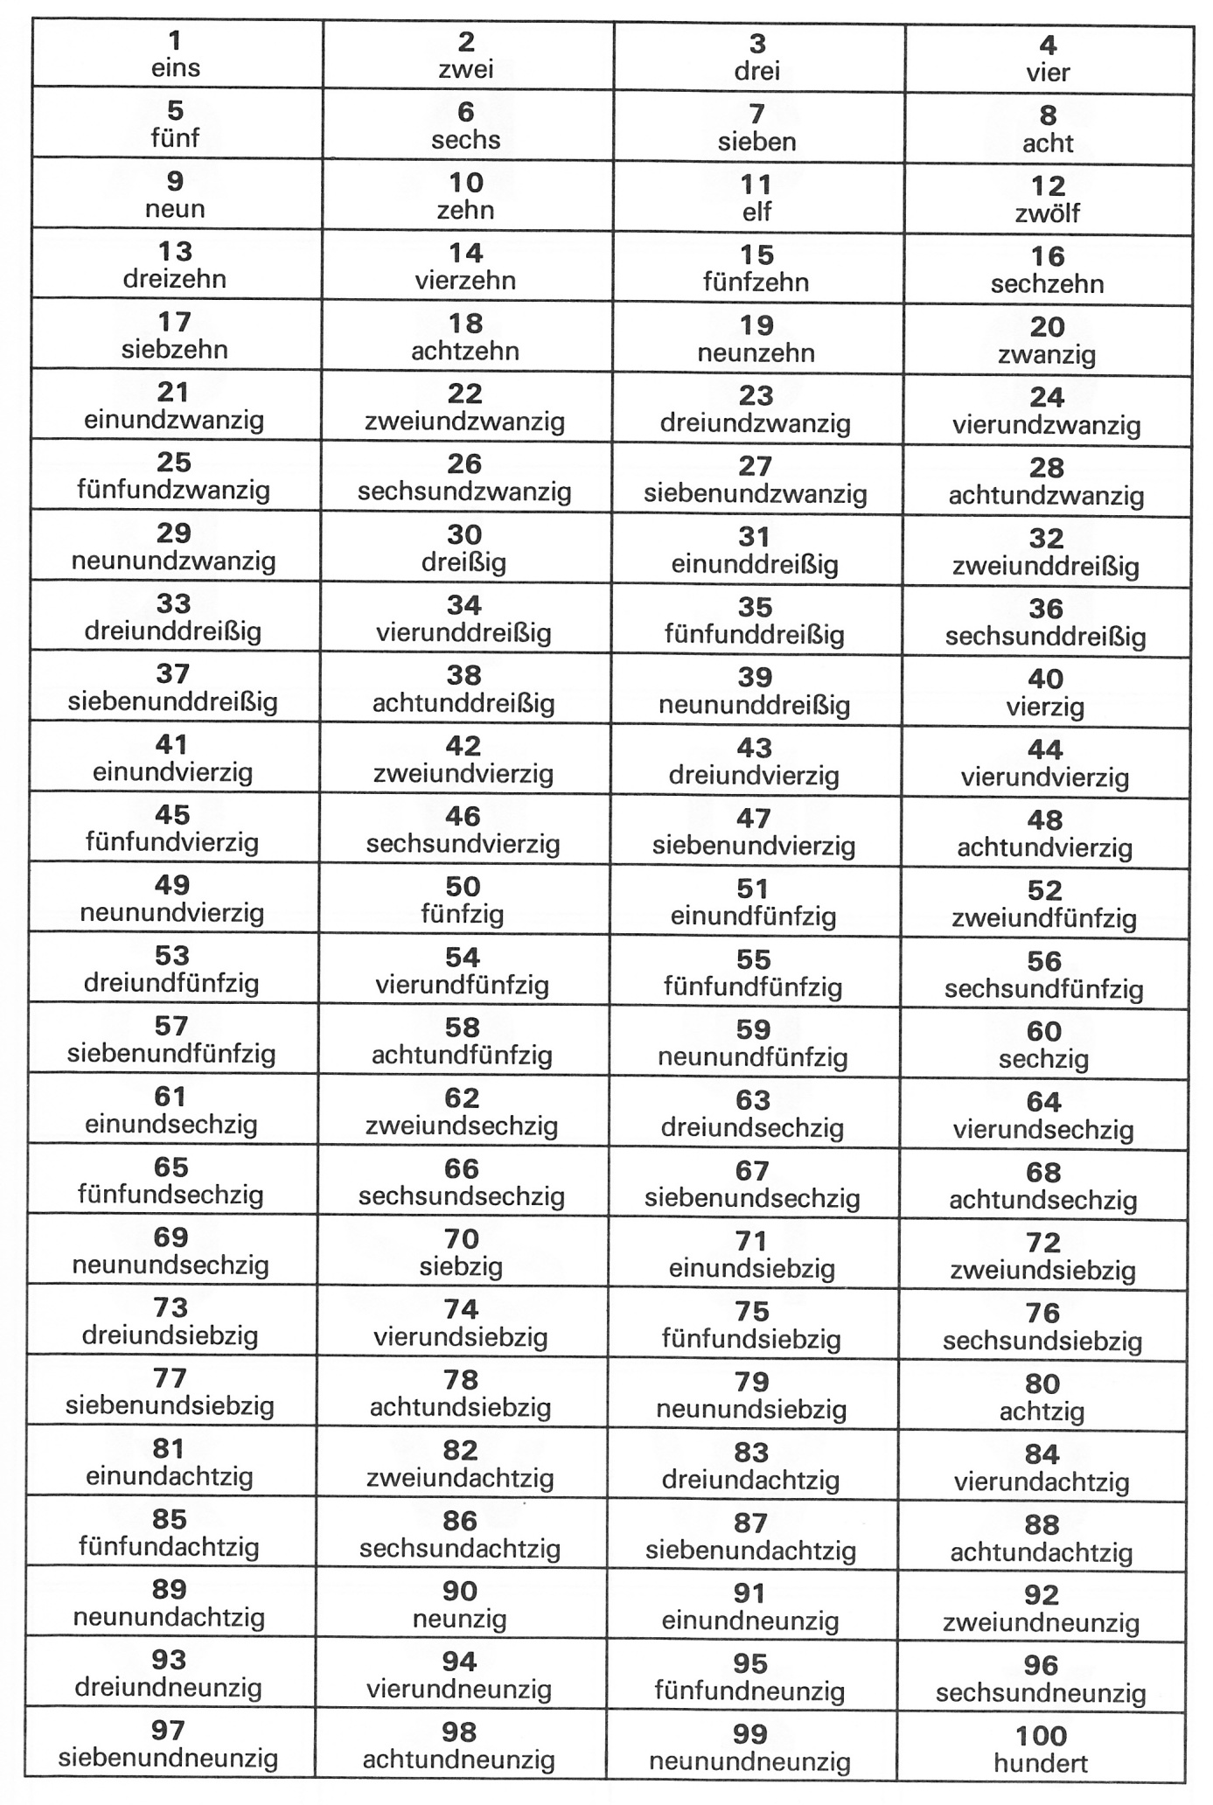
Wortschatz: Kardinalzahlen

- Kreuzworträtsel: Schreibt alle Zahlen!
 |  |  |  |  |  |  |  |  |  | 1
 |  |  |  |  |  |  | 2
 |  |  |  |  | 3 |  |  |  |  |  |  | 4
 |  |  |  |  |  |  |  |  |  |  |  | 5
 |  |  |  |  |  |  |  |  | 6
 |  | 7 |  |  |  | 8 |  |  |  |  |  |  |  |  | 9 |  | 10
 |  |  |  |  | 11
 |  |  |  | 12 |  |  |  |  |  | 13
 |  | 14 |  |  |  | 15
16
 |  |  | 17
18

Waagerecht : 1. 14 3. 13 5. 11 8. 6 12. 9 13. 18 14. 20 16. 5 18. 2
Senkrecht : 1. 4 2. 16 4. 19 6. 8 7. 17 9. 3 10. 1 11. 10 15. 12 16. 15 17. 7

